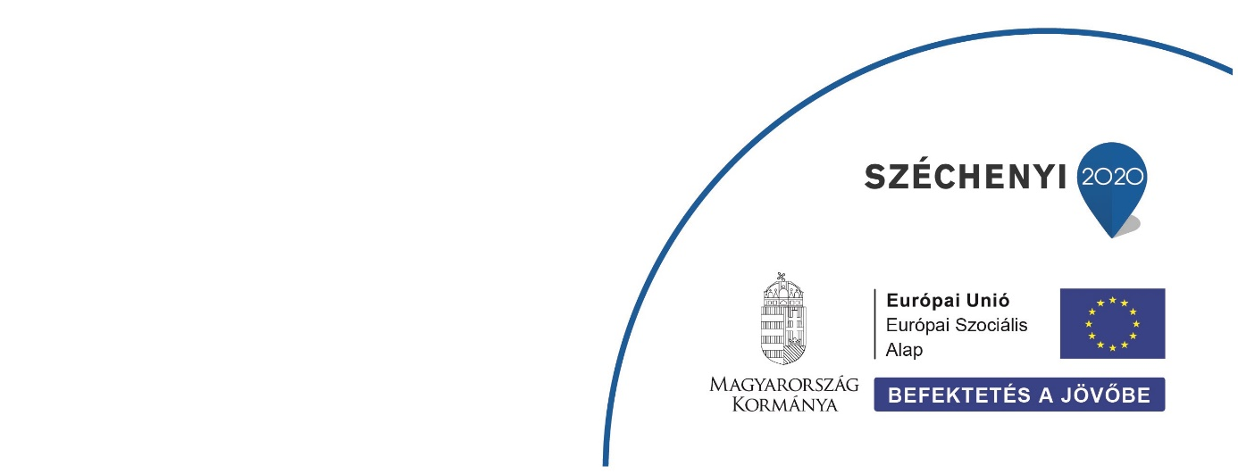
Meghívó
Szülőknek, Nagyszülőknek, Mindenkinek AKI KISGYERMEKET NEVEL!

mEGHŰLÉSES BETEGSÉGEK MEGELŐZÉSÉRŐL, KEZELÉSÉRÖL , GYÓGYMÓDOKRÓL
TART ELŐADÁST DR.CZETLI ORSOLYA SZAKORVOS, CSECSEMŐ-ÉS GYERMEKGYÓGYÁSZ, A MÓRI CSALÁD ÉS KARRIERPONT IRODÁBAN
cÍM:mÓR, WEKERLE SÁNDOR UTCA 10.
IDŐPONT:2018. NOVEMBER 15. /CSÜTÖRTÖK/ 15 ÓRA
AZ ELŐADÁS IDŐTARTAMÁRA GYERMEKFELÜGYELETET BIZTOSÍTUNK !
aZ ELŐADÁSON VALÓ RÉSZVÉTEL ÉS GYERMEKFOGLALKOZTATÁS INGYENES!

sZERETETTEL VÁRUNK MINDEN ÉRDEKLŐDŐT!
AZ IRODA DOLGOZÓI

